**TRƯỜNG CAO ĐẲNG THỰC HÀNH FPT POLYTECHNIC**

**THÀNH PHỐ HỒ CHÍ MINH**

** **

**HỆ THỐNG BUÔN BÁN**

**THỰC PHẨM SẠCH THE FOOD**

**Website: THEFOOD.CF**

**Giảng viên hướng dẫn: Nguyễn Văn Long**

**Sinh viên thực hiện:**

**PS17596 – Nguyễn Thành Đạt (TN)**

**PS19097 – Trương Tạ Đình Hải**

**PS19039 – Phạm Văn Lâm Nguyên**

**PS19179 – Vũ Phụng Thi**

**Ps17553- Lê Kim Hoàng Vũ**

**PS14900 – Giang Văn Linh**

***TP. Hồ Chí Minh, tháng 03 năm 2022***

**NHẬN XÉT**

**Giảng viên 1:**

**Giảng viên 2:**

**MỤC LỤC**

Contents

A. GIỚI THIỆU DỰ ÁN 1

I. Khảo sát các website 1

1. Website aaa 1

2. Website bbb 1

II. Giải pháp CNTT 1

III. Kế hoạch thực hiện dự án 1

B. PHÂN TÍCH 2

1. Sơ đồ Use Case 2

2. Đặc tả các yêu cầu hệ thống SRS: 4

a. Các chức năng trong phần quản trị 4

b. Các chức năng trong phần user 5

c. Các chức năng bảo mật 5

3. Sơ đồ triển khai và yêu cầu hệ thống 5

Sơ đồ triển khai 7

Yêu cầu hệ thống 7

C. THIẾT KẾ ỨNG DỤNG 7

1. Kiến trúc công nghệ của ứng dụng 7

2. Sơ đồ ERD cấp 1 9

3. Sơ đồ ERD 2 9

4. Chi tiết các thực thể 10

a. Thực thể Khách hàng 10

b. Thực thể loại hàng 11

c. Thực thể hàng hóa 11

d. Thực thể bình luận 11

5. Thiết kế giao diện 12

a. Sơ đồ tổ chức giao diện 12

b. Giao diện các trang trong phần site 15

c. Giao diện các trang trong phần admin 16

D. THỰC HIỆN DỰ ÁN 17

1. Sơ đồ CSDL 17

2. Tổ chức mã nguồn của dự án : 18

3. Thực hiện trang chủ 18

4. Thực hiện trang chi tiết sản phẩm 18

E. KIỂM THỬ 19

1. Kịch bản kiểm thử 19

Form đăng ký 19

Form đổi mật khẩu 19

Form cập nhật thông tin tài khoản 19

2. Kết quả thực hiện 19

Form đăng ký 19

F. ĐÓNG GÓI VÀ TRIỂN KHAI 20

1. Đóng gói Sản phẩm 20

2.Triển khai website 20

a. Hosting: 20

b. Domain: 20

c. Upload mã nguồn lên hosting 21

Kiểm tra hoạt động 21

G. KẾT LUẬN 21

# GIỚI THIỆU DỰ ÁN

Trong những năm gần đây dưới tác động của dịch covid-19 các trang thương mại điện tử ngày càng phát triển phù hợp với thị hiếu của người tiêu dùng . Người tiêu dùng cũng thoải mái hơn trong việc đặt hàng qua internet . Nắm bắt được cơ hội đó nhóm em quyết định phát triển ra một website chuyên bán những mặt hàng thực phẩm như các mặt hàng nông sản, thủy sản … Qua tìm hiểu và trải nghiệm các website tương tự có trên thị trường nhóm chúng em tự tin rằng có thể phát triển ra một website có đầy đủ các tính năng cần thiết của một website bán hàng đang có trên thị trường

## Khảo sát các website

1. **Wedsite bactom.com**

**Link website:** <https://bactom.com/>

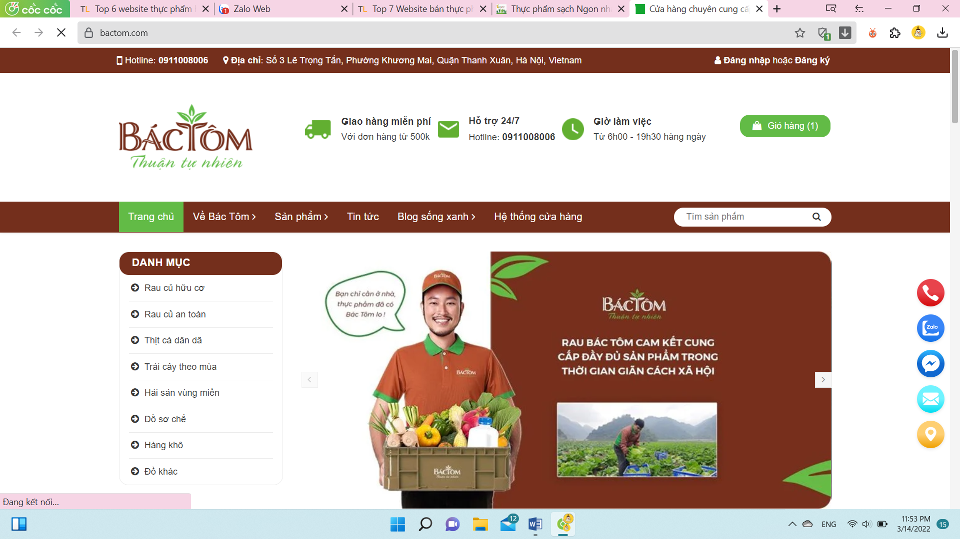

1. **Các chức năng đang có:**

* **Chức năng giỏ hàng**
* **Cung cấp thông tin sản phẩm**
* **Chức năng tiềm kiếm theo tên sản phẩm, tìm ra các sản phẩm liên quan**
* **Hỗ trợ trực tuyến/ Chat online, có kênh youtube**
* **Chức năng đăng nhập, đăng ký, đổi mật khẩu**
* **Xem các thông tin trong loại**
* **Có chức năng liên hệ với shop**
* **Chức năng hiển thị hình ảnh với độ phân giải cao**

1. **Đánh giá điểm yếu, điểm mạnh**

**Điểm yếu:**

* **Chưa có thanh toán trực tuyến chỉ có thể thanh toàn tiền mặt**
* **Chức năng tiềm kiếm chưa có tiềm kiếm các sản phẩm liên quan, chưa có danh sách sản phẩm yêu thích**
* **Chưa có chức năng để bình luận để xem các ý kiến của khách hàng**

**Điểm mạnh:**

* **Có** các phần hỏi đáp thường gặp cũng cung cấp khả năng tự trợ giúp để giải quyết các vấn đề chung của khách hàng
* Nhìn thấy nhiều góc độ của sản phẩm
* Có chức năng tìm kiếm sản phẩm tốt
* Shop có các địa điểm bán hàng offline

### **Website** Cửa hàng thực phẩm sạch CleverFood

**Trang webite** <https://cleverfood.com.vn/>

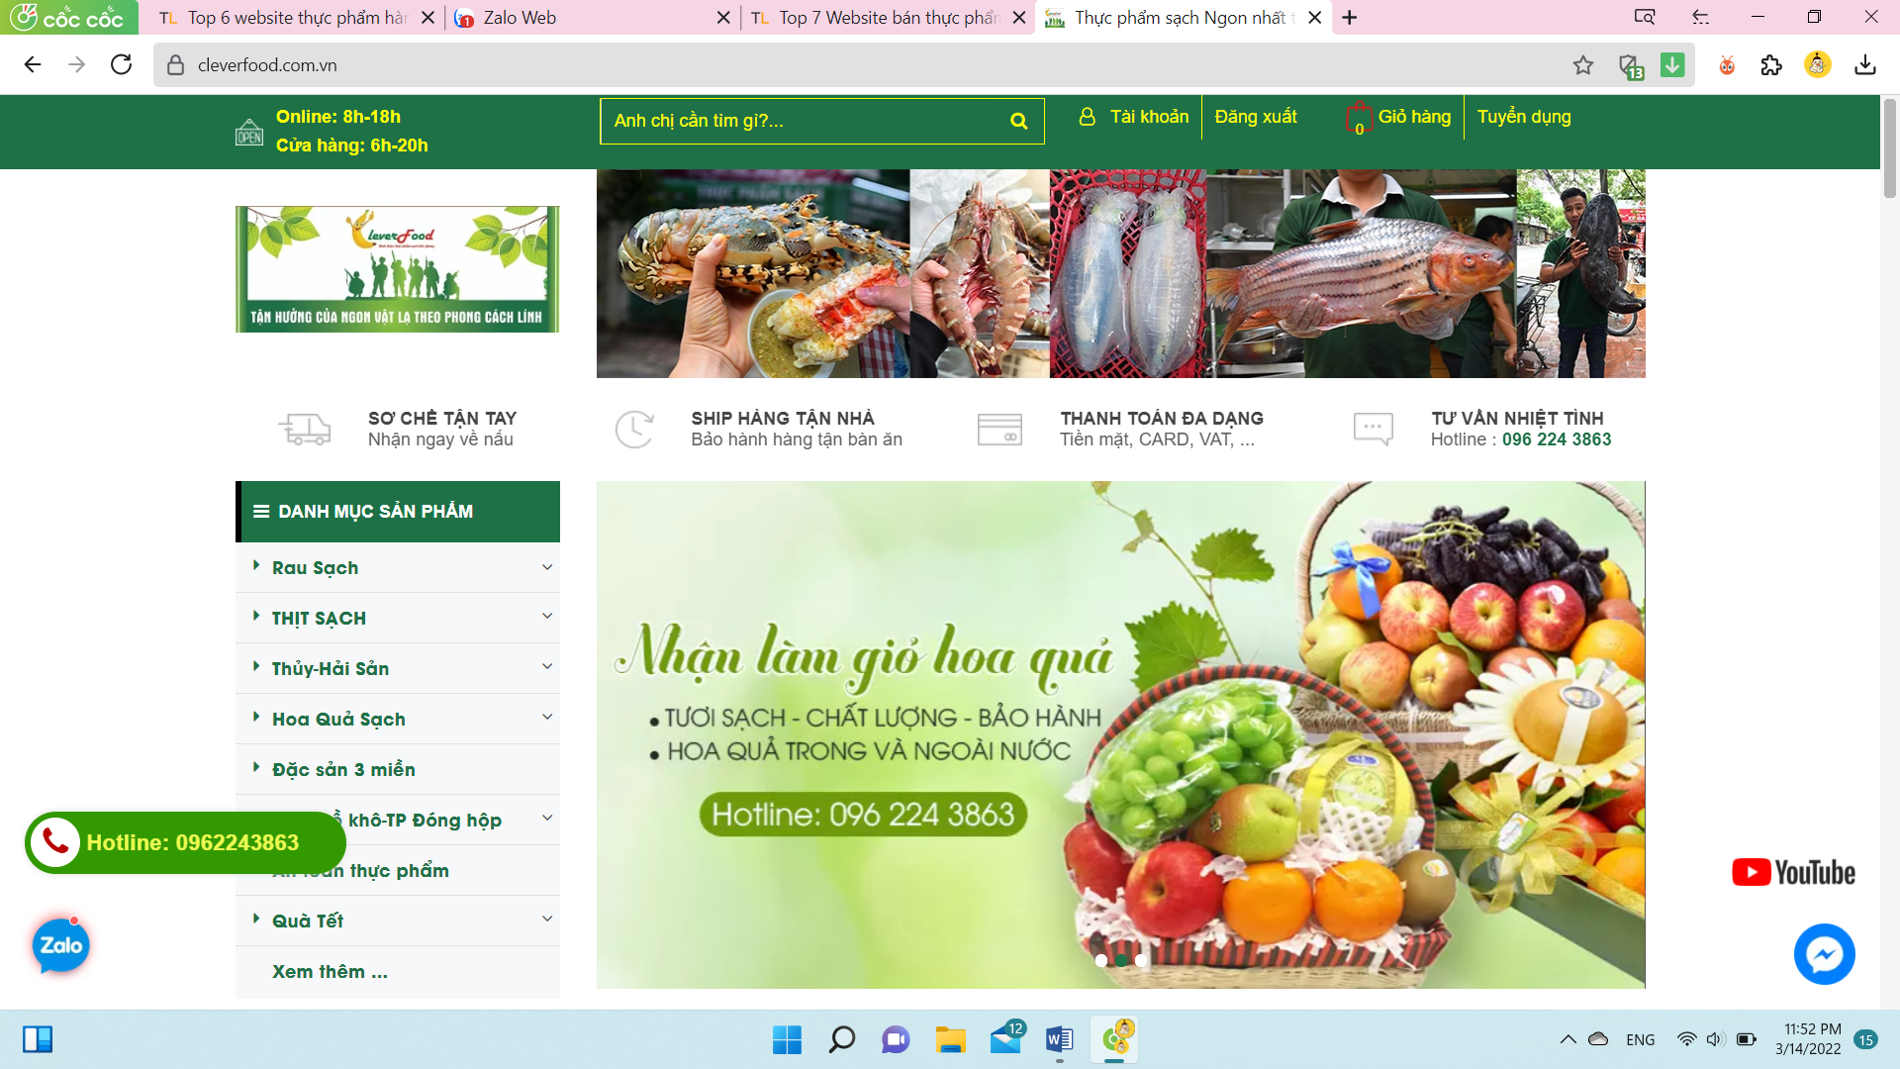

1. **Các chức năng hiện có**

* **Chức năng giỏ hàng**
* **Cung cấp thông tin sản phẩm**
* **Chức năng tiềm kiếm theo tên sản phẩm**
* **Hỗ trợ chat thông qua messenger, zalo, youtube, Cung cấp số điện thoại liên lạc**
* **Chức năng đăng nhập, đăng ký, đổi mật khẩu**
* **Xem các thông tin trong loại**
* **Xem được các sản phẩm bán chạy**
* **Xem được các sản phẩm yêu thích**
* **Chức năng hiển thị hình ảnh, video với độ phân giải cao**
* **Thanh toán theo nhiều hình thức**

1. **Đánh giá điểm mạnh, điểm yếu**

**Điểm yếu:**

* **Không thể đặt hàng trực tiếp phải liên hệ với shop.**
* **Thời gian hoạt động ngắn, không được linh hoạt như bao trang website khác.**
* **Không có chức năng bình luân sản phẩm, và mất đi sự cảm nhận cũng như sự đánh giá đối với shop.**
* **Thực phẩm đa dạng phong phú, có nhiều nguyên liệu từ các vùng miền**

**Điểm mạnh**

* **Có chức năng tuyển dụng, làm cho shop đỡ mất công tốn thời gian và tiền bạc để đăng tin tuyển dụng**
* Nhìn thấy nhiều góc độ của sản phẩm bạn đăng tải,
* **Tìm kiếm sản phẩm theo tên và đưa ra sản phẩm mong muốn cũng như đưa thêm các sản phẩm liên quan**

## Giải pháp CNTT

## Hiện nay nhu cầu đặt hàng qua internet của người tiếu dùng là rất cao nhóm chúng em tự tin rằng website của mình sẽ có hầu hết các chức năng cần thiết của một website bán hàng như : Hiển thị danh sách sản phẩm , hiển thị sản phẩm chi tiết , hiển thị danh sách tin tức , hiển thị tin tức chi tiết , đặt hàng , tìm kiếm, bình luận…

## Kế hoạch thực hiện dự án

|  |  |  |  |  |
| --- | --- | --- | --- | --- |
| **TT** | **công việc** | **Bắt đầu** | **Kết thúc** | **Kết quả** |
| 1 | Thiết kế sơ đồ use-case | 11/03/2022 | 11/03/2022 | 100% |
|  | Thiết kế ERD-1 | 11/03/2022 | 11/03/2022 | 100% |
|  | Thiết kế ERD-2 | 11/03/2022 | 12/03/2022 | 100% |
|  | TKGD trang chủ | 11/03/2022 | 13/03/2022 | 80% |
|  | TKGD trang sản phẩm | 11/03/2022 | 13/03/2022 | 80% |
|  | TKGD trang sản phẩm chi tiết | 11/03/2022 | 14/03/2022 | 100% |
|  | TKGD trang đặt hàng | 15/03/2022 | 18/03/2022 | 0% |
|  | TKGD trang đặt hàng thành công |  |  |  |
|  | TKGD trang tin tức |  |  |  |
|  | TKGD trang tin chi tiết |  |  |  |
|  | TKGD trang giới thiệu |  |  |  |
|  | TKGD trang quản trị |  |  |  |

Phân công cụ thể công việc cho các thành viên, có thời gian, mức độ hoàn thành

Nguyễn Thành Đạt : Thiết kế ERD 1 – ERD 2 , Thiết kế trang chi tiết sản phẩm , Trang đặt Hàng , trang đặt hàng thành công

Trương Tạ Đình Hải : Thiết kế trang chủ, trang giới thiệu , trang liên hệ,

Phạm Văn Lâm Nguyên :Thiết kế trang sản phẩm , trang chi tiết tin tức + js

Giang Văn Linh : Thiết Kế tran Đăng ký đăng nhập , trang tin tức

Lê kim Hoàn Vũ và Vũ Phụng Thi : Thiết kế Sơ đồ user-case , database , và trang Quản trị

# PHÂN TÍCH

## Sơ đồ Use Case

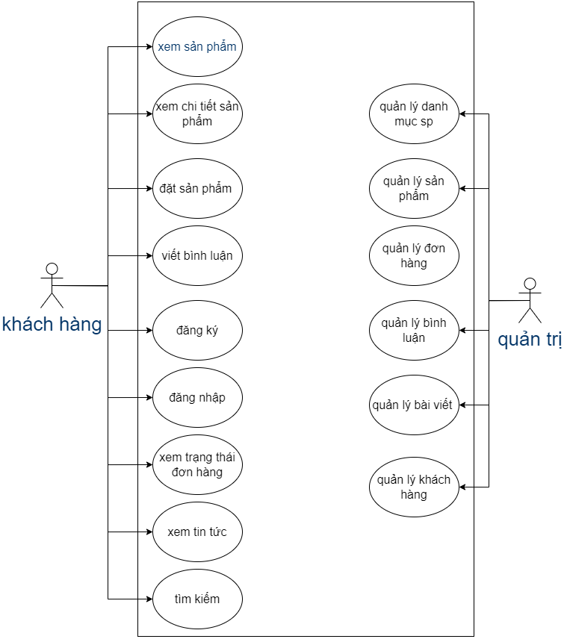

## Đặc tả các yêu cầu hệ thống SRS:

### Các chức năng trong phần quản trị

1. **Quản lý sản phẩm:** Là **c**hức năng quản lý sản phẩm. Dùng để quản lý thông tin các sản phẩm. Chức năng bao gồm: liệt kê danh sách sản phẩm, thêm sản phẩm mới, cập nhật sản phẩm, xóa sản phẩm,

Dữ liệu liên quan: Mỗi sản phẩm gồm: id, ,tên sp, giá, hình, ẩn hiện

Đối tượng sử dụng là : admin

1. **Quản lý khách hàng :** Là chức năng quản lý khách hàng , dùng để quản lý thông tin khách hàng .Chức năng bao gồm : Liệt kê danh sách khách hàng ,xóa khách hàng

Dữ liệu liên quan : Mỗi khách hàng gồm : id, tên khách hàng, email , số điện thoại , địa chỉ

1. **Quản ký bình luận :** Là chức năng quản lý bình luận , dùng dể quản lý những bình luận từ khách hàng . Chức năng bao gồm : Liệt kê danh sách bình luận theo sản phẩm, xóa những bình luận tiêu cực

Dữ liệu liên quan: Mỗi bình luận gồm có :id , id_product ,id_user, nội dung bình luận ,

1. **Quản lý đơn hàng :** Là chức năng quản lý đơn hàng ,dùng để quản lý những đơn hàng mà khách hàng order

- Chức năng bao gồm : liệt kê danh sách đơn hàng (thành công , thất bại ), xác nhận / hủy đơn hàng

- Dữ liệu liên quan: mỗi đơn hàng gồm: id, id_user ,

1. **Quản lý bài viết :** Là chức năng quản lý bài viết dùng để quản lý những bài viết mà người quản trị tạo ra nhằm quảng bá thương hiệu ,

Chức năng bao gồm : Liệt kê danh sách bài viết , thêm xóa sửa bài viết

Dữ liệu liên quan : Mỗi bài viết bao gồm :id ,title, content ,createdAt, updatedAt, auth

1. **Thống kê :** Là chức năng thống kê các dữ liệu của website giúp cho người quản trị hiểu rõ được tình hình của trang web

Chức năng bao gồm : Thống kê doanh thu , doanh số , thống kê sản phẩm bán chạy, thống kê

### Các chức năng trong phần user

1. **Trang chủ Website:** Hiển thị danh sách sản phẩm theo danh mục , hiển thị danh sách tin tức
2. **Trang sản phẩm :**

- Hiển thị danh mục sản phẩm

- Hiển thị danh sách sản phẩm theo danh mục

- Sắp xếp sản phẩm theo tùy chon: giá , A-Z, Z-A

1. **Trang chi tiết sản phẩm**

- Hiển thị thông tin chi tiết của 1 sản phẩm gồm:

-Tên sản phẩm

- Giá sản phẩm

-Nội dung giới thiệu sản phẩm

- Hiển thị danh sách sản phẩm liên quan với sản phẩm đó

- Hiển thị danh sách sản phẩm khách hàng đã xem

1. **Trang giới thiệu**

- Giới thiệu chi tiết về công ty : Lịch sử hình thành , quá trình hoạt động và phát triển , địa điểm công ty , quy mô

1. **Trang tin tức**

- Trang tin tức hiển thị danh sách các bài viết

1. **Trang chi tiết tin tức**

Hiển thị chi tiết bài viết bao gồm:

- Tiêu đề bài viết ,

- Nội dung bài viết ,

- Thông tin tác giả ,

- Ngày đăng

Hiển thị danh sách sản phẩm có liên quan đến bài viết

1. **Trang giỏ hàng**

Hiển thị danh sách sản phẩm mà khách hàng thêm vào gồm:

- Hình ảnh sản phẩm

- số lượng

- giá

1. **Đăng nhập**

Đăng nhập thông qua Email và mật khẩu mà khách hàng đã đăng ký từ trước

1. **Đăng ký**

Khách hàng cần đăng ký với những thông tin sau :

- Tên khách hàng,

- Email,

- Số điện thoại,

- Địa chỉ,

### Các chức năng bảo mật

- Tất cả các form đều phải bắt lỗi

- Mã hóa dữ liệu, mật khẩu người dùng

- Phải đăng nhập tài khoản để có thể thực hiện các chức năng

* Thích sản phẩm
* Bình luận sản phẩm
* Đánh giá sản phẩm
* Mua sản phẩm

- Chức năng quản trị phải được phân quyền mới được vào trang quản trị.

## Sơ đồ triển khai và yêu cầu hệ thống

### Sơ đồ triển khai

Website giới thiệu hàng hóa của TheFood sau khi hoàn thành sẽ được triển khai theo mô hình sau:

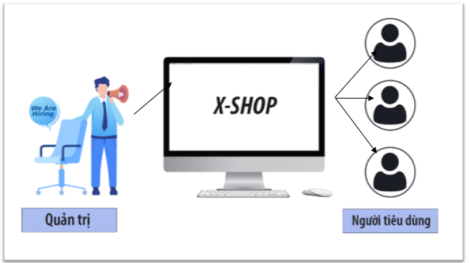

**TheFood**

### Yêu cầu hệ thống

* Thuê host có hỗ trợ PHP và My SQL và triển khai website xhop.com lên đó
* Nhân viên vào quản trị website để quản lí.
* Người tiêu dùng sử dụng trình duyệt web để truy cập, tìm kiếm và gửi bình luận về hàng hóa

# THIẾT KẾ ỨNG DỤNG

*Phác thảo mô hình công nghệ ứng dụng của hệ thống phần mềm. Giải thích rõ các thành phần trong mô hình*

## Kiến trúc công nghệ của ứng dụng

Mô Hình MVC

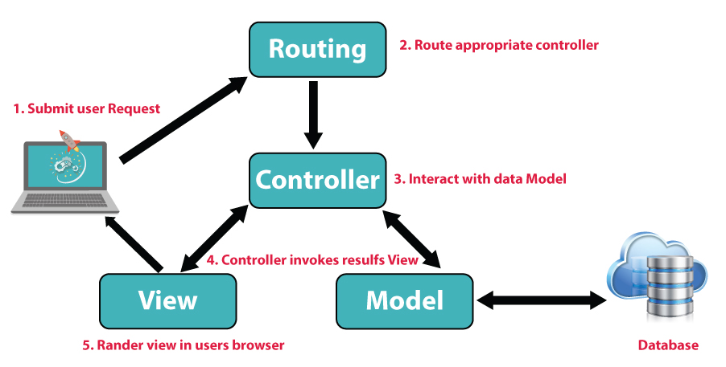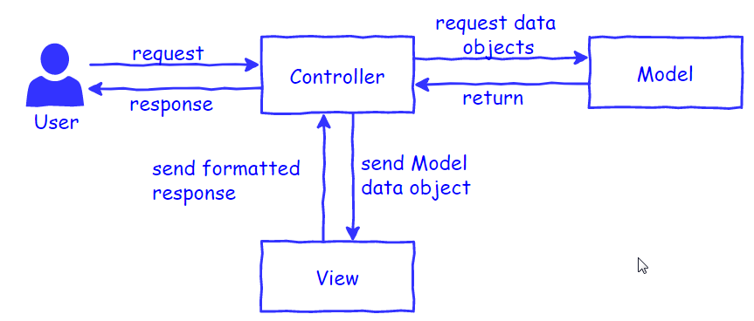

## Sơ đồ ERD cấp 1

Thể hiện mối quan hệ giữa các thực thể bằng khóa chính (Primary key) và khóa ngoại (Foreign key)

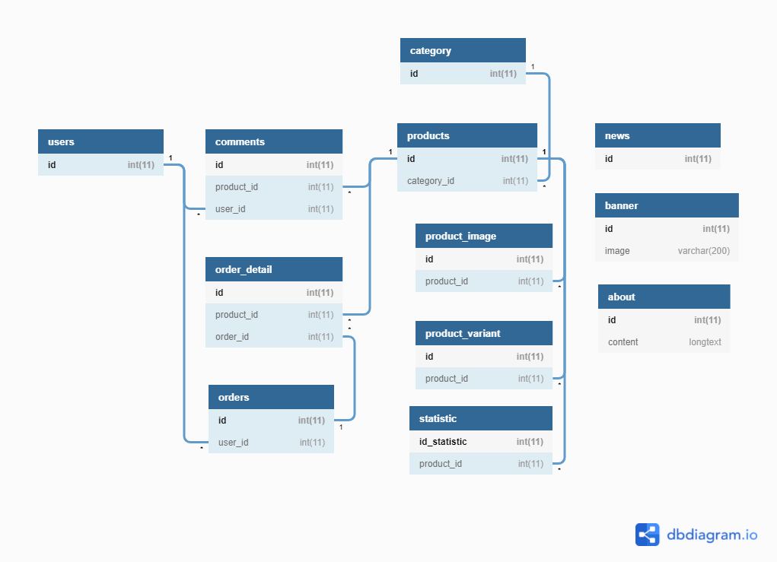

## Sơ đồ ERD 2

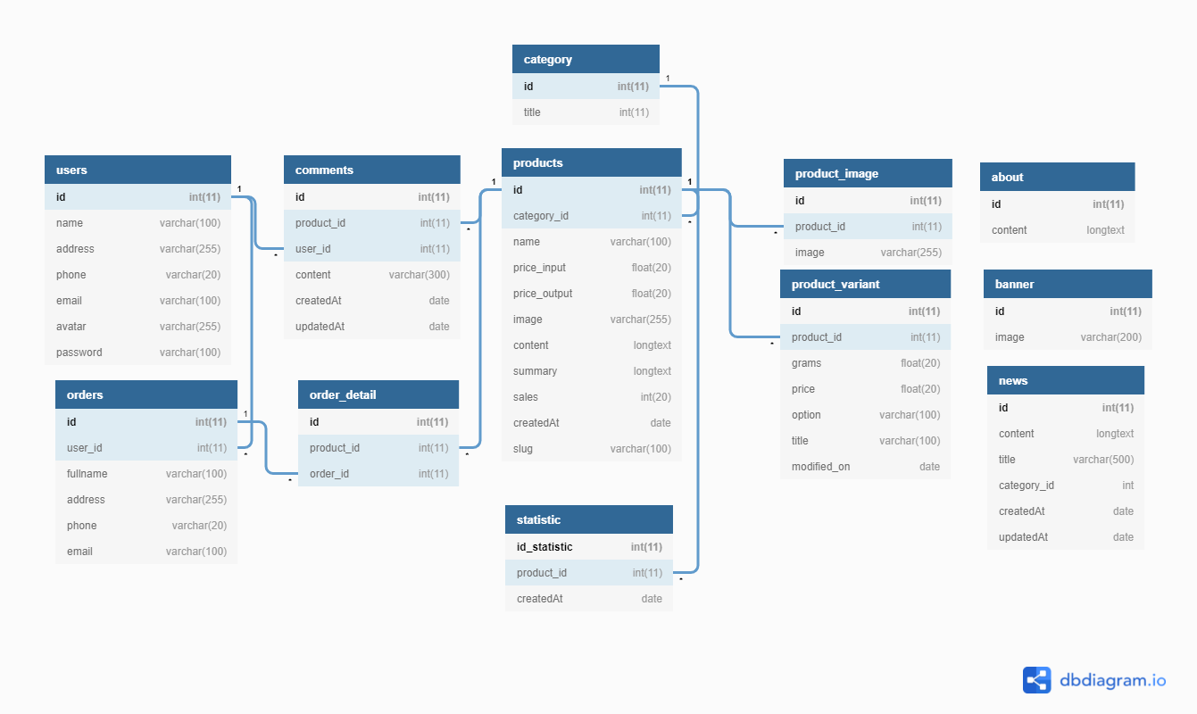

## Chi tiết các thực thể

### Thực thể Khách hàng

|  |  |  |  |
| --- | --- | --- | --- |
| **Tên cột** | **Kiểu** | **Ràng buộc** | **Ghi chú** |
| **id** | INT (20) | PK, NOT NULL | Id user |
| **name** | VARCHAR(50) | NOT NULL | Họ tên khách hàng |
| **email** | VARCHAR(100) | NOT NULL | Email khách hàng |
| **address** | VARCHAR(200) | NOT NULL | Địa chỉ khách hàng |
| **avatar** | VARCHAR(255) | NULL | Hình ảnh đại diện |
| **phone** | VARCHAR(20) | NOT NULL | Số điện thoại khách hàng |

### Thực thể danh mục sản phẩm

|  |  |  |  |
| --- | --- | --- | --- |
| **Tên cột** | **Kiểu** | **Ràng buộc** | **Ghi chú** |
| **id** | INT (11) | PK, NOT NULL, tự động tăng | Mã danh mục |
| **title** | VARCHAR(255) | NOT NULL | Tên danh mục |
| **status** | BOOLEAN | NULL | Trạng thái ẩn hiện |
| **position** | INT(11) | NULL | Thứ tự hiện trên menu |

### Thực thể products

|  |  |  |  |
| --- | --- | --- | --- |
| **Tên cột** | **Kiểu** | **Ràng buộc** | **Ghi chú** |
| **id** | INT (11) | PK, NOT NULL | Mã sản phẩm |
| **name** | VARCHAR(255) | NOT NULL | Tên sản phẩm |
| **price** | Double(10,3) | NOT NULL | Đơn giá |
| **image** | VARCHAR(255) | NULL | Hình ảnh sản phẩm |
| **summary** | Text | NULL | Mô tả ngắn |
| **content** | INT (11) | NULL | Mô tả dài |
| **id_categry** | INT (11) | FK, NOT NULL | Mã danh mục |
| **status** | BOOLEAN | NULL | Trạng thái ẩn hiện (0 là ẩn, 1 là hiện) |

### Thực thể product_image (hình ảnh sản phẩm)

|  |  |  |  |
| --- | --- | --- | --- |
| **Tên cột** | **Kiểu** | **Ràng buộc** | **Ghi chú** |
| **id** | INT (11) | PK, NOT NULL, tự động tăng | Mã bình luận |
| **Product_id** | INT (11) | FK ,NOT NULL | Mã sản phẩm |
| **image** | VARCHAR(255) | NOT NULL | Hình ảnh |

### Thực thể product_variant ( tùy chọn cho từng sản phẩm)

|  |  |  |  |
| --- | --- | --- | --- |
| **Tên cột** | **Kiểu** | **Ràng buộc** | **Ghi chú** |
| **id** | INT (11) | PK, NOT NULL, tự động tăng | Mã product variant |
| **Product_id** | INT (11) | FK ,NOT NULL | Mã sản phẩm |
| **grams** | FLOAT(20) | NOT NULL | Đơn vị khối lượng |
| **price** | FLOAT(20) | DEFAULT :0 | Gía sản phẩm cho tùy chọn này |
| **title** | VARCHAR(100) |  | Tên option sản phẩm |
| **createdAt** | Date | NOT NULL | Ngày tạo |

### f. Thực thể order (Đơn hàng)

|  |  |  |  |
| --- | --- | --- | --- |
| **Tên cột** | **Kiểu** | **Ràng buộc** | **Ghi chú** |
| **id** | INT (11) | PK, NOT NULL, tự động tăng | Mã bình luận |
| **User_id** | INT(11) | NOT NULL | Mã khách hàng |
| **fullname** | VACHAR(100) | NOT NULL | Mã sản phẩm |
| **email** | VACHAR(100) | NOT NULL | Email khách hàng |
| **phone** | VACHAR(20) | NOT NULL | Số điện thoại khách hàng |
| **createdAt** | Date | NOT NULL | Ngày đặt hàng |

### g. Thực thể order_detail(Đơn hàng chi tiết )

|  |  |  |  |
| --- | --- | --- | --- |
| **Tên cột** | **Kiểu** | **Ràng buộc** | **Ghi chú** |
| **id** | INT (11) | PK, NOT NULL, tự động tăng | Mã bình luận |
| **Order_id** | INT(11) | NOT NULL | Mã đơn hàng |
| **Product_id** | VACHAR(100) | NOT NULL | Mã sản phẩm |

### h. Thực thể comment ( bình luận)

|  |  |  |  |
| --- | --- | --- | --- |
| **Tên cột** | **Kiểu** | **Ràng buộc** | **Ghi chú** |
| **id** | INT (11) | PK, NOT NULL, tự động tăng | Mã bình luận |
| **Order_id** | INT(11) | NOT NULL | Mã đơn hàng |
| **Product_id** | VACHAR(100) | NOT NULL | Mã sản phẩm |
| **content** | VARCHAR(300) | NOT NULL | Nội dung bình luận |
| **createdAt** | Date |  | Ngày bình luận |

### i. Thực thể news ( tin tức )

|  |  |  |  |
| --- | --- | --- | --- |
| **Tên cột** | **Kiểu** | **Ràng buộc** | **Ghi chú** |
| **id** | INT (11) | PK, NOT NULL, tự động tăng | Mã bài viết |
| **Title** | VARCHAR(500) | NOT NULL | Tiêu đề bài viết |
| **Content** | LONGTEXT | NOT NULL | Nội dung bài viết |
| **Categry_id** | INT(11) | NOT NULL | Mã danh mục sp |
| **createdAt** | Date |  | Ngày tạo |

### k. Thực thể banner ( tin tức )

|  |  |  |  |
| --- | --- | --- | --- |
| **Tên cột** | **Kiểu** | **Ràng buộc** | **Ghi chú** |
| **id** | INT (11) | PK, NOT NULL, tự động tăng | Mã bài viết |
| **Image** | VARCHAR(200) | NOT NULL | Hình ảnh |
| **createdAt** | Date |  | Ngày tạo |

## Thiết kế giao diện

*Phác thảo giao diện , bạn có thể sử dụng bất kỳ công cụ gì*

### Sơ đồ tổ chức giao diện

*Phác thảo sơ đồ liên kết giữa các giao diện chức năng trong ứng dụng*

TheFood

Admin

Site

Chi tiết

Hàng hóa

Bình luận

Loại

Hàng hóa

Khách hàng

Bình luận

Thống kê

Tài khoản

Khác

* Mô tả sơ đồ:
* Phần Site: Phần giao diện dành cho khách hàng chứa các chức năng giúp khách hàng dễ dành tim kiếm hàng hóa cần tìm, xem thông tin, gửi bình luận và quản lý tài khoản của mình.
* - Phần Admin: Dành cho nhân viên quản trị gồm các trang web quản lý và thống kê dư liệu.

### Giao diện các trang trong phần site

#### Trang chủ

Chụp hình phác thảo giao diện trang chủ

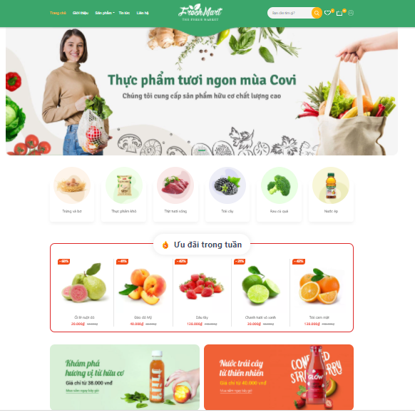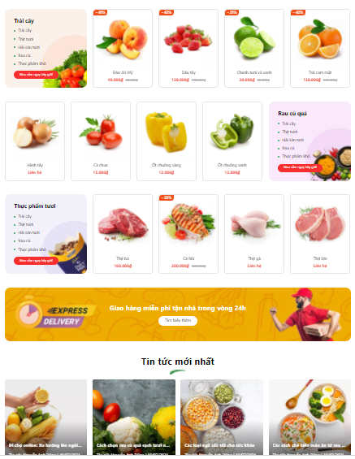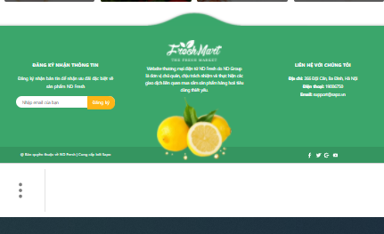

Mô tả hoạt động:

|  |  |  |  |
| --- | --- | --- | --- |
| **TT** | **Điều khiển** | **Sự kiện** | **Mô tả hoạt động** |
| 1 | Logo | Click | Trở về trang chủ |
| 2 | Trang chủ | Click | Trở về trang chủ |
| 3 | Giới thiệu | Click | Hiện trang giới thiệu |
| 4 | Liên hệ | Click | Hiện trang liên hệ |
| 5 | Hỏi đáp | Click | Hiện trang hỏi đáp |
| 6 | Quên mật khẩu (Box tài khoản) | Click | Hiện trang quên mật khẩu |
| 7 | Đăng ký thành viên | Click | Hiện trang đăng ký |
| 8 | Tên các loại sản phẩm | Click | Hiện sản phẩm thuộc loại tương ứng |
|  | Tên sản phẩm | m |  |

#### Trang chi tiết sản phẩm

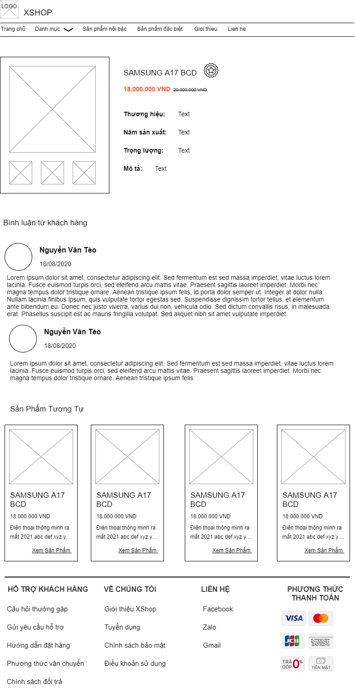

#### Trang liên hệ

### Giao diện các trang trong phần admin

#### Trang chủ

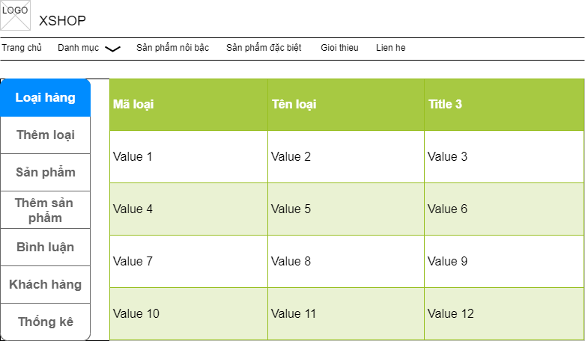

Mô tả hoạt động

#### Trang quản lý loại sản phẩm

Chụp hình

Mô tả hoạt động

#### Trang quản lý sản phẩm

**Thêm sản phẩm**

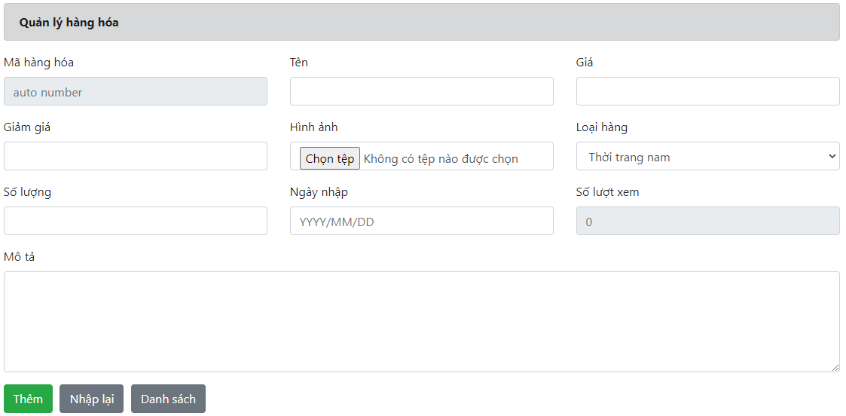

Mô tả hoạt động

|  |  |  |  |
| --- | --- | --- | --- |
| **TT** | **Điều khiển** | **Tên** | **Giá trị** |
| 1 | Thêm mới | themmoi | Thêm dữ liệu vào database |
| 2 | Nhập lại | nhaplai | Nhập lại dữ liệu trên form |
| 3 | Danh sách | listhanghoa | Hiển thị danh sách loại hàng hóa |

**Danh sách sản phẩm**

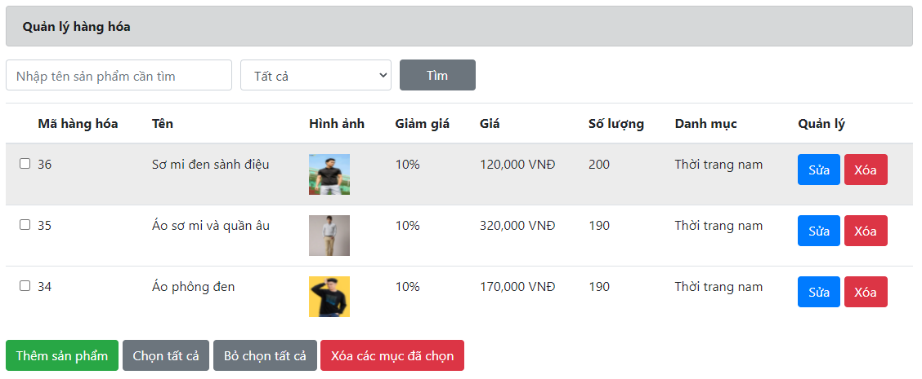

|  |  |  |  |
| --- | --- | --- | --- |
| **TT** | **Điều khiển** | **Tên** | **Giá trị** |
| **1** | Chọn tất cả | chon_all | Chọn tất cả dữ liệu trong form. |
| **2** | Bỏ chọn tất cả | bo_all | Bỏ chọn tất cả dữ liệu đã chọn. |
| **3** | Xóa mục đã chọn | xoa_muc | Xóa tất cả các mục dữ liệu hàng hóa đã chọn. |
| **4** | Nhập thêm | nhapthem | Nhập thêm dữ liệu hàng hóa. |
| **5** | Sửa | sua_sp | Sửa dữ liệu loại hàng qua mã sản phẩm. |
| **6** | Xóa | xoa_sp | Xóa dữ liệu loại hàng qua mã sản phẩm. |

#### Trang quản lý đơn hàng

Chụp hình

Mô tả hoạt động

# THỰC HIỆN DỰ ÁN

### Sơ đồ CSDL

Sơ đồ các table đã tạo theo các thực thể, có các dây quan hệ

Cách 1:

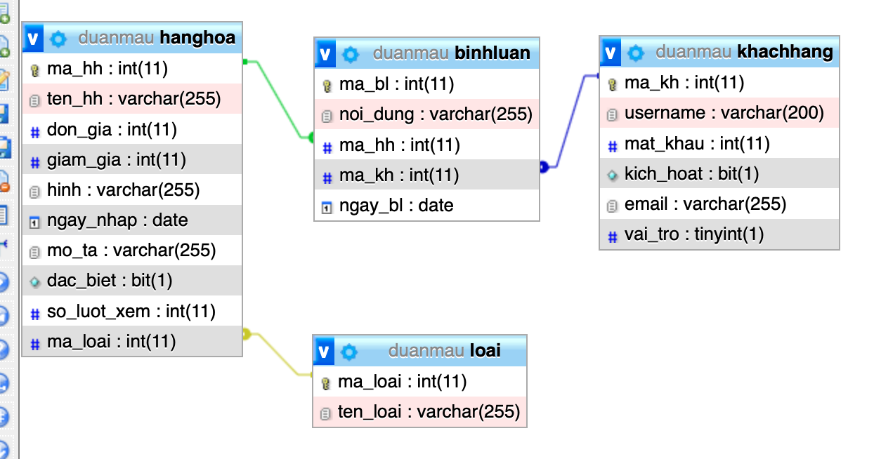

Cách 2:

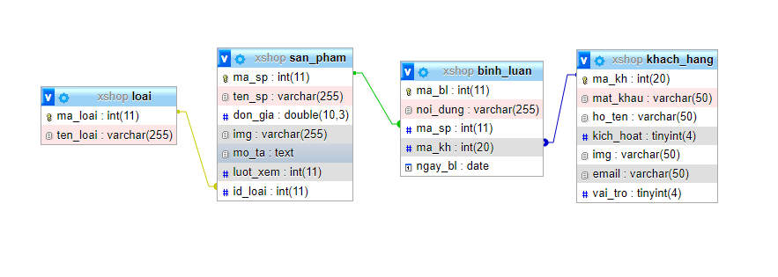

* Ràng buộc giữa các table:

Loại hàng – hàng hóa:

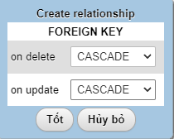

Sản phẩm – bình luận:



Bình luận – khách hàng:



### Tổ chức mã nguồn của dự án :

Cây folder, route các chức năng, các controller (code ngắn gọn), các cấu hình

### Thực hiện trang chủ

Chụp hình

Code (không cần hết, controller, view…)

### Thực hiện trang chi tiết sản phẩm

Chụp hình

Code (controller, view…)

…

# KIỂM THỬ

## Kịch bản kiểm thử

### Form đăng nhập

|  |  |  |  |
| --- | --- | --- | --- |
| **TH** | **Mô tả tình huống** | **Dữ liệu mẫu** | **Kết quả trông đợi** |
| 1 | Đăng nhập để trống tên và mật khẩu |  | Yêu cầu nhập |
| 2 | Đăng nhập sai tên | a, 123456 | Tài khoản không có |
| 3 | Đăng nhập sai mật khẩu | admin, 1234567 | Mật khẩu sai |
| 4 | Đăng nhập đúng | admin, 123456 | Chuyển trang index |

### Form đổi mật khẩu

|  |  |  |  |
| --- | --- | --- | --- |
| **TH** | **Mô tả tình huống** | **Dữ liệu mẫu** | **Kết quả trông đợi** |
| 1 | Tên đăng nhập | n/a | Không được đổi |
| 2 | Mật khẩu cũ | Nhập sai | Báo mật khẩu cũ sai |
| 3 | Mật khẩu mới | Nhập mới | Thông báo thành công |

### Form cập nhật thông tin tài khoản

|  |  |  |  |
| --- | --- | --- | --- |
| **TH** | **Mô tả tình huống** | **Dữ liệu mẫu** | **Kết quả trông đợi** |
| 1 | Tên đăng nhập |  | Không được đổi |
| 2 | Cập nhật thông tin | Nhập mới | Thành công |

## Kết quả thực hiện

### Form đăng nhập

|  |  |  |  |  |
| --- | --- | --- | --- | --- |
| **TH** | **Mô tả tình huống** | **Dữ liệu mẫu** | **Kết quả trông đợi** | **Kết quả** |
| 1 | Đăng nhập để trống tên và mật khẩu |  | Yêu cầu nhập | Ok |
| 2 | Đăng nhập sai tên | admim, 123456 | ài khoản không có | Ok |
| 3 | Đăng nhập sai mật khẩu | admin, 1234567 | Tài khoản không có | Ok |
| 4 | Đăng nhập đúng | admin, 123456 | Chuyển trang index | Ok |

# ĐÓNG GÓI VÀ TRIỂN KHAI

## Đóng gói Sản phẩm

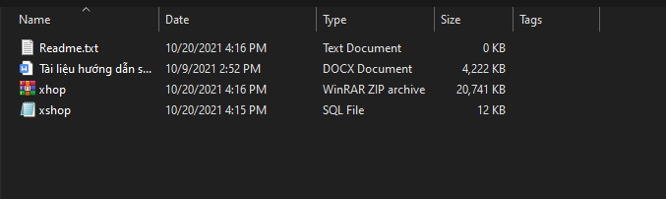

a. File nén mã nguồn dự án : xhop.zip

b, File sql database : xshop.sql

c. lHướng dẫn triển khai: readme.txt

## 2.Triển khai website

### a. Hosting:

Chup vài hình mua hosting /đăng ký host free

### b. Domain:

Chụp các hình mua domain/ đăng ký free, trỏ vào hosting

### c. Upload mã nguồn lên hosting

#### Upload file

Chụp hình đang upload

#### Tạo database trên hosting và import dữ liệu vào hosting

Chụp hình tạo database và import

#### Cấu hình trên hosting

Chụp hình cấu hình database

### Kiểm tra hoạt động

Chụp hình website trên mạng

# KẾT LUẬN

1. Đã đạt bao nhiêu %, có thõa mãn không, cảm ơn nhà trường,

2. Thu nhận được kinh nghiệm gì về làm việc nhóm

3. Thư nhận được gì về nghiên cứu công nghệ

4. Hướng phát triển sắp tới